Каюпова Бақытгул Жеңісқызы. «Т.Рысқұлов атындағы №222 орта мектебі» коммуналдық мемлекеттік мекемесі. Математика пәні мұғалімі, педагог зерттеуші. Қызылорда облысы,Қызылорда қаласы. Жетістіктерім: 1. 9 сынып оқушым,Асқар Жұмаділдаев атындағы жүлде қорының жеңімпазы. 2. Республикалық олимпиадалар: Әль-Фараби және математикалық Кенгури және тб.олимпиадалар жеңімпаздары. 3. Қалалық пәндік және ғылыми жобалар байқауының жеңімпаздары. 4. Қалалық және облыстық авторлық жобаның жеңімпазымын. 5. ҚББ «Құрмет грамотасы». 6. Өзімнің және оқушыларымның мақалалары баспа бетінде жарияланған.

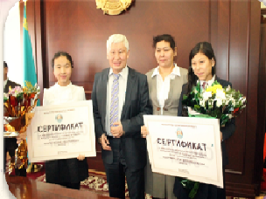Оқушыларға сапалы білім және саналы тәрбие беру мақсатында,мұғалім әр уақытта ізденіс үстінде жүру керек. Оқушының пәнге деген қызығушылығын арттыру, ойлау қабілетін дамыту. 9 сынып алгебра сабағында өткен «Косинустар теоремасы» тақырыбындағы тізбектелген сабақтар, ***Блум таксономиясы*** негізінде жасалған. Нәтижесі: Блум таксономиясы негізінде өткізілген үш тізбектелген сабақ нәтижелі болған жақтары -оқушылар косинус теоремасын біледі, түсінеді, есеп шығарады, қолдана алады, есептерді талдай алады, күрделі есептерді құрастырып, өмірлік жағдаяттарда қолдана біледі.

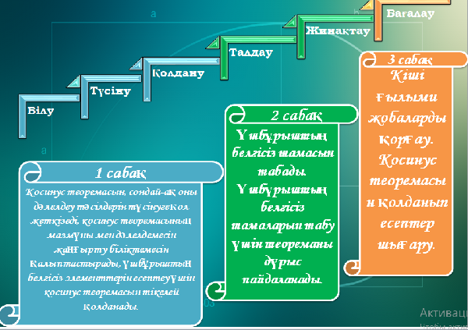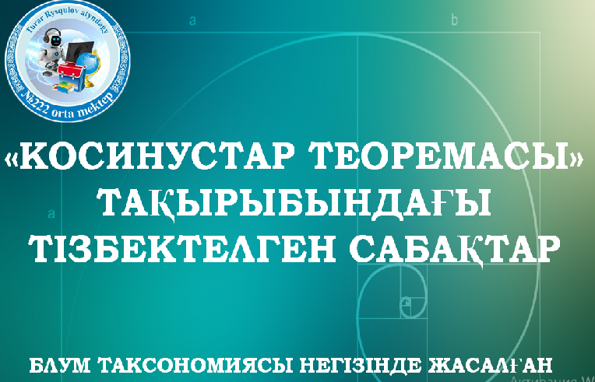***Сабаққа шолу.***

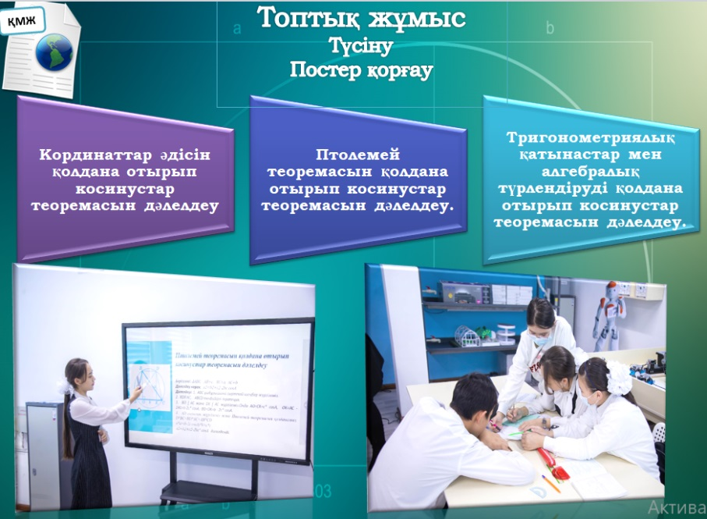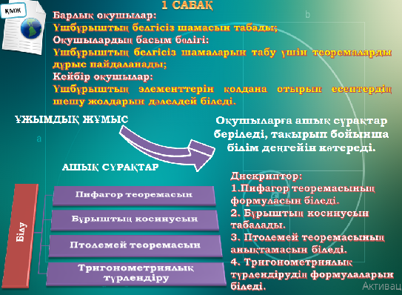

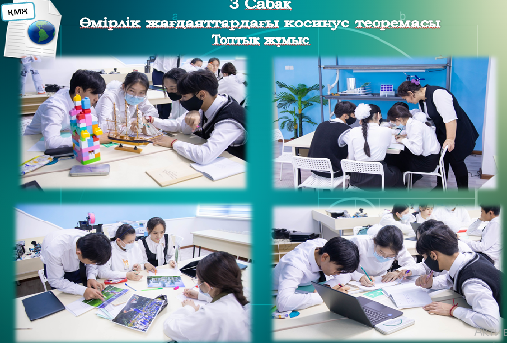

9 сынып «Косинустар теоремасы» тізбектелген үш сабақ. ***Блум таксономиясы*** негізінде жасалған.

|  |  |  |  |  |  |  |  |  |
| --- | --- | --- | --- | --- | --- | --- | --- | --- |
| Сабақ № 1 | | Мектеп: | | | | | | |
| Күні: | | Мұғалімнің аты жөні: | | | | | | |
| Сыныбы: 9 | | Қатысқандар саны: | Қатыспағандар саны: | | | | | |
| Сабақтың тақырыбы | | Косинустар теоремасы | | | | | | |
| Оқу бағдарламасына сәйкес оқыту мақсаттары | | 9.1.3.6 косинустар теоремасын білу және қолдану; | | | | | | |
| Сабақтың мақсаты | | *Барлық оқушылар:* Косинус теоремасының формуласын біледі; *Оқушылардың басым бөлігі:* Формуланы қолдана отырып есептерді шығара алады; *Кейбір оқушылар:* Теореманы дәлелдей алады | | | | | | |
| Сабақтың барысы | | | | | | | | |
| *Сабақтың кезеңі* | *Педагогтың әрекеті* | | | *Оқушының әрекеті* | | *Бағалау* | | *Ресурстар* |
| Сабақ-тың басы  3 минут  Негізгі бөлім тақы-рып-ты ашу  10 минут  15 минут  7 минут  7 минут  Сабақтың соңы  3 минут | I.***Ұйымдастыру кезеңі.***  а) Оқушылармен амандасу, сабаққа дайындығын тексеру.  б) Үй тапсырмасын тексеру.Тапсырманы орындау кезінде туындаған сұрақтарды талқылау. в)Сабақтың тақырыбы, мақсаты мен міндеттері туралы хабарлама. Түрлі – түсті қағаздарды қолдана отырып, оқушыларды топтарға бөледі. г) Тірек білімді өзектендіру «Миға шабуыл» әдісімен жаңа сабақтың тақырыбын ашуға түрткі болатын сұрақтар қойылады.   1. Пифагор теоремасын айтыңыз? 2. Тікбұрышты үшбұрыштың сүйір бұрышының косинусы, синусы, тангенсі және котангенсін қалай анықтаймыз? 3. Тікбұрышты үшбұрыштың катеті мен сүйір бұрышы белгілі болса, онда гипотенузасын қалай табамыз?   ***II******. Жаңа материалды зерттеу.***  Белсенді оқу тапсырмалары (Ұжымдық жұмыс). *Мұғалім:* Жергілікті жерді өлшеу жұмыстарын жүргізу кезінде жиі қол жетімді емес екі нүктенің арасындағы қашықтықты табу қажет. Мәселені шешейік (мұғалім мен оқушының бірлескен жұмысы). Мәселе *1. $ABC$*үшбұрышында $AB=c; AC=b және А бұрышы (<A < {90}^{0})$. ${BC}^{2 }$–ты табу керек.  *Шешуі: $BD$*  перпендикуляр $AC$-ға. $∆ABC: BD=c*sinA, AD=c*cosA, DC=AC-AD, DC=b-c* cosA$ $CBD$ тікбұрышты үшбұрышына Пифагор теоремасын қолданамыз. $${BC}^{2}={DC}^{2}+{BD}^{2}$$ $a^{2}={(b-c cosA)}^{2}+{(c sinA)}^{2}$ немесе $a^{2}=b^{2}+c^{2}-2bc cosA$ Оқушылар бұдан қандай да бір формуланың шыққанын біледі.Егер сіз косинус теоремасы деп аталатынын білсеңіз, мұндай мәселені оңай шешуге болады. Косинус теоремасы Евклид «бастамаларында» дәлелденді, онда үшбұрыштың сүйір немесе доғал бұрыштарына қарсы жатқан қабырғасының квадратын білдіреді. Қазіргі жазбаларда оны косинустар деп атайды. $$a^{2}=b^{2}+c^{2}-2bc cosA$$ $$b^{2}=a^{2}+c^{2}-2ac cosB$$ $c^{2}=a^{2}+b^{2}-2ab cosC$.  Индия, Греция және Орта Шығыс елдерінің ғалымдары европалық материктер Евклид келтірген формулаға жақын формулаларды қолданды, бірақ алғаш рет косинустар теоремасын XVI ғасырда француз математигі Франсуа Виет нақты тұжырымдады. Әрі қарай мұғалім оқушыларға косинус теоремасын қалыптастыруды ұсынды. 1-ші мәселені шешу косинус теоремасының  толық дәлелі деп айтуға бола ма? Оқушылар үшбұрыштың тек сүйір бұрышына қарсы жатқан қабырғасының квадратына тең екенін дәлелдегенін байқады. Мұғалім: Мына жағдайды дәлелдеуді ұсынады. ${90}^{0}<A<{180}^{0}$ 6) және $<A={90}^{0}$ *Мұғалім*: Косинус теоремасы, кейде жалпыланған Пифагор теоремасымен аталады. Бұл атау косинус теоремасында Пифагор теоремасы қандай да бір бөлігі екенін айтады.  *Мұғалім:* Әр топқа косинустар теоремасын дәлелдеудің түрлі жолдары көрсетілген карточкаларды үлестіреді. Алдымен оқушылар теоремалардың дәлелдемелерін түсініп алып, сонан кейін оны басқа топтардың оқушыларына таныстыруы қажет.  *1-топқа арналған карточка 2-топқа арналған карточка*    *3-топқа арналған карточка*    ***IV. Жаңа білімді бекіту. Іскерлікті қалыптастыру.*** *Ауызша жаттығуларды орындау****.***   1. АВС үшбұрышы үшін теңдік дұрыс. $a^{2}=b^{2}+c^{2}-bc$. Бұл үшбұрыштың А бұрышының шамасы туралы не айтуға болады? 2. АВС үшбұрыштың В бұрышының биіктігі туралы не айтуға болады, егер мына теңдік орындалса ? 3. х-ті табыңыз?     *Дәптерге жазба жұмыстарын орындаймыз****.***  *Тапсырма 1. Жұптық жұмыс****.*** Оқушылар тапсырманы белгілі бір уақытта орындайды, орындап болған соң, өзінен кейінгі жұпқа жұмыстарын тапсырады. Келесі топта осы жағдайды қайталайды. Мұғалім тапсырманың дұрыс жауабын көрсетеді.Сол бойынша әр жұп тапсырмаларды тексеріп шығады.    *Тапсырма 2. Жеке жұмыс.* Оқушылар тапсырманы белгілі бір уақытта орындайды, орындап болған соң, интерактивті тақтада көрсетілген тапсырманың шешімдерімен тексереді.      ***VII.Үйге тапсырма.*** *№ 152. №153* ***VIII.Қорытындылау. Рефлекция.*** *-* Сонымен бүгінгі сабақта сіздер косинус теоремасын дәлелдеуді және формуланы қолдана отырып түрлі есептерді шығаруды үйрендіңіздер. - Ұсынысты жалғастырыңыз. Бүгін сабақта мен: Қайталадым .................... Көз жеткізілді ................ Үйренуім керек.................. | | | Оқушылар сұрақтарға жауап береді және топтарға бөлінеді.  Оқушылар мұғалімнің қойған сұрақтарына жауап бере отырып, тікбұрышты үшбұрыштың бұрышының косинусын табу және пифагор теоремасының формулаларын қолдана отырып негізгі формуланы қорытып шығарады.  Тарихи мағлұматтар алады.  *Дискриптор*: 1-топ 1. Косинус теоремасының формуласын біледі; 2. Пифагор теоремасының формуласын біледі.  *Дискриптор*: 2-топ 1. Косинус теоремасының формуласын біледі; 2. Үшбұрыш қабырғаларының орта перпендикуляр туралы анықтаманы біледі; 3. Трапецияның қасиеттерін біледі; 4. Птолемей теоремасын біледі; 5. Пифагор теоремасын біледі.  *Дискриптор*: 3-топ 1. Сүйір және доғал бұрыштар үшін Пифагор теоремасын қолдана алады: 2. Косинустар теоремасының формуласын біледі; 3. Қысқаша көбейту формуласын біледі.  Оқушылар сұрақтарға жауап береді, жұмысты берілген түріне қарай орындайды.  Жұмыс дәптеріндегі жазылым тапсырмаларын орындау.  *Дискриптор:* Тапсырма 1.1. Косинус теоремасын біледі; 2. Косину теоремасын қолданады.  *Дискриптор:* Тапсырма 2. 1. Косинус теоремасының формуласын біледі; 2. Бұрыштың косинусын табу формуласын қолдана алады.  Рефлекция. <https://forms.gle/2wkdSzQgwWSqQP2u8> | | Жарайсың, өте жақсы. Тағы толықтыру керек.  ÐÐ°ÑÑÐ¸Ð½ÐºÐ¸ Ð¿Ð¾ Ð·Ð°Ð¿ÑÐ¾ÑÑ ÑÐ¼Ð°Ð¹Ð»Ð¸Ðº  Ð´Ð»Ñ Ð´ÐµÑÐµÐ¹    Бірін-бірі бағалау.  *Өзін-өзі бағалау.* | | *Дәптермен жұмыс.*  *АКТ құралы*  *АКТ-ны қолдану*  *Г.Н.Солтан. А.Е.Солтан. А.Ж. Жумадилова. Геометрия: Жалпы білім беретін мектептің оқушыларына арналған оқулық.-Көкшетау:Келешек-2030,2019ж*  *Жаңа білімді өз бетінше оқып танысады.*  *АКТ-ны қолдану*  *Оқулық*  *АКТ-ны қолдану* |
| Сабақ № 2 | | Мектеп: | | | | | | |
| Күні: | | Мұғалімнің аты – жөні: | | | | | | |
| Сыныбы: 9 | | Қатысқандар саны: | Қатыспағандар саны: | | | | | |
| Сабақтың тақырыбы | | Косинустар теоремасы | | | | | | |
| Оқу бағдарламасына сәйкес оқыту мақсаттары | | 9.1.3.6 косинустар теоремасын білу және қолдану; | | | | | | |
| Сабақтың мақсаты | | *Барлық оқушылар:* Косинус теоремасының формуласын біледі. Үшбұрыштың белгісіз шамасын табады. *Оқушылардың басым бөлігі:* Үшбұрыштың белгісіз шамаларын табу үшін теоремаларды дұрыс пайдаланады. *Кейбір оқушылар:* Үшбұрыштың элементтерін қолдана отырып есептердің шешу жолдарын дәлелдей біледі. | | | | | | |
| Сабақтың барысы | | | | | | | | |
| *Сабақтың кезеңі* | *Педагогтың әрекеті* | | | | *Оқушының әрекеті* | | *Бағалау* | *Ресурстар* |
| Сабақтың басы  7 минут  5 минут  Негізі бөлім тақырыпты ашу  20 минут  1 минут  10 минут  Сабақтың соңы 3 минут | ***I. Ұйымдастыру кезеңі:*** *а)* Оқушыларды түгендеу. Сабаққа дайындығын тексеру. *б)* Бүгін бізде «Косинус теоремасы» тақырыбында екінші сабақ және ерекше сабақ, зерттеу сабағы, туған қаламыз Қызылордаға саяхат жасаймыз. в) *Бөлімді өзектендіру. Өткен материалды қайталау****.*** *-* Алдыңғы сабақта косинус теоремасын зерттедік. - Оны тұжырымдаңыз. - Айтыңызшы, осы теореманың көмегімен үшбұрыштың қандай элементтерін табуға болады? г) Үй тапсырмасын орындау үшін пайдаланған және бүгінгі сабақта жұмыс істеу үшін пайдалы болатын теориялық материалды еске түсірейік **«Ой қозғау»** тапсырмалары. (Интерактивті тақтада көрсетілген тапсырмалардың дұрыс жауабын жаз) *Тапсырма 1. Мына теңдік дұрыс па? $a^{2}=b^{2}+c^{2}+2bc cosA$ $b^{2}=a^{2}+c^{2}-2ac cosB$ $c^{2}=a^{2}+b^{2}-2ab sinC$ $\cos{C=\frac{a^{2}+b^{2}-c^{2}}{2ab}}$*  *Тапсырма 2* ***.*** *Бекітуді ұзартыңыз.* Егер: $$cosα>0, онда бұрыш…….$$ $$cosα=0, онда бұрыш…….$$ $$cosα<0, онда бұрыш…….$$*Тапсырма 3****.*** Сәйкестікті орнатыңыз.    ***II. Үй тапсырмасын тексеру. (Қатені тап)***  Біз теориялық материалды қайталадық және үй тапсырмасын тексеруге көшеміз. Шешімді тақтадағы шешіммен тексеріңіз. Егер қателер бар болса, оларды табыңыз. Слайдқа назар аударыңыз:      ***III. Жұмыстың бірлескен мақсатын анықтау. Сабақтың тақырыбын хабарлау****.* Бүгінгі күнді және сабақтың тақырыбын жазыңыздар.    *-* Суреттерде не бейнеленген? -Біздің қаламыз қандай әдемі. Сіздер білесіздір ме, қандай көрікті жерлері бар. Сондықтан бүгінгі сабақта тапсырмаларды біздің қаламен байланысты косинус теоремасын іс жүзінде қолданамыз. Осы теореманы қолдана отырып нені табуға болады? - Осы сабаққа мақсат қойыңыздар. (*практикалық есептерді шешуде косинус теоремасын қолдануды үйренеді; тұрғылықты жердің жоспарын қолдана отырып, жердегі қашықтықтар мен бұрыштарды табады*)  ***IV. Көз жаттығулары.***(1 тапсырманы орындағаннан кейін)    ***V. Білімді практикада қолдану.***  Артур Кларктың айтқан сөзі: *«Білу жеткіліксіз, оны қолдану керек. Қажет емес, істеу керек».* - Біз проблемаларды шешуге көшеміз. Келесі міндеттерді шешу үшін, оларды математика тіліне аударып, суретін салу керек. *Тапсырма 1.*  Екі жаяу жүргінші бір уақыттаӨркениет колледжінен шықты. Біреуі Абай көшесімен жүріп 50 м өтті,ал екіншісі Ажаров көшесімен 60 м жүрді. Олардың арасындағы қашықтық 70 м болды.Осы көшелердің арасындағы бұрышты табыңыздар?    *Тапсырма 2****.***Айналма жол, бұрылысқа дейін қашықтық 4 км, бұрылыстан Мараттың үйіне дейінгі қашықтық 3 км, осы жолдар арасындағы бұрыш ${120}^{0}$. Егер сіз бұрылуға дейін және Мараттың үйіне дейін түзу жол салсаңыз, жолды қанша қысқартуға болады?  *Тапсырма 3.*Самат пен Берік бір уақытта мектептен шығып. ${60}^{0}$ бұрышта орналасқан түзу жолмен біркелкі жүрді. Саматтың жылдамдығы 5 км/сағ., ал Беріктің жылдамдығы 6 км/сағ., олар бір-бірімен 2 сағаттан кейін қандай қашықтықта болатынын есептеңіз?  ***VII. Сараланған тапсырмалар. Қорытынды бақылау*.** - Сіздералдарыңызға қойған мақсатқа ораламыз. Мақсатқа жеттіңіздер ме? -Тексерейік. Мен сіздерге өз бетінше орындауға тапсырма беремін. *Тапсырма 4.* - Сіз қазірдің өзінде қандай жұмыс жасағаныңызды көремін. Шешімдерін тексеріңіздер. - Қандай қателіктер жіберілді және неге? -Тапсырманы дұрыс орындағандар қол көтеріңдер. - Әрі қарай тағы не істеу керек?  ***VIII. Үй тапсырмасы***. № 259, №261.  ***IX. Қорытындылау. Рефлекция.*** *-* Сонымен бүгінгі сабақта сіздер косинус теоремасын өмірде қолданылатына көз жеткіздіңіздер. - Ұсынысты жалғастырыңыз. Бүгін сабақта мен: Қайталадым .................... Көз жеткізілді ................ Үйренуім керек..................  -Балалар слайдта не көресіз? Ия, бұл Сырдарья өзенінің арнасы. Кеше сіз тақырыпты зерттеу жолының басында болдыңыз, яғни сіз білім өзенінде жүзіп жүргеніңізді елестетіп көріңіз. Сыныптан шыққан кезде магнитті сіз жүрген жол учаскесіне бекітсеңіз болады. | | | | Оқушылар сұрақтарға жауап береді.  Интерактивті тақтада көрсетілген тапсырмалардың дұрыс жауабын жұмыс дәптеріне жазады.  *Тапсырма 1.* 1) дұрыс емес; 2) дұрыс; 3) дұрыс емес; 4) дұрыс.  *Тапсырма 3.*    *Дискриптор:* 1.Косинустар теоремасының формуласын біледі; 2. Бұрыштың косинусын таба алады.      *Жауап:* Әр түрлі қашықтықты, жолдар, көшелер арасындағы бұрыштарды  Көз жаттығуларын жасау.  *Дискриптор:* 1. Бұрыштың косинусын табу формуласын біледі; 2. Косинустар теоремасының формуласын біледі; 3. Арақашықтықты табу формуласын біледі.  Тапсырма 1. Тапсырма 2.  Оқушылар, тапсырманың сызбасын сызып шешу жолдарын жазады. *Дискриптор:* 1. Косинус теоремасының формуласын біледі; 2. Бұрыштың косинусын табу формуласын біледі.  Тапсырма 3.  Тапсырма 4.    Оқушылар өз шешімдерін алдын-ала жабылған интерактивті тақтадағы шешіммен салыстырады  Рефлекция: Оқушылар өз пікірлерін жазады.  Бүгінгі сабақтан алған білім деңгейлерін көрсетеді | | *Жарайсың, жақсы, тағыда толықтыру керек.*  *Өзін-өзі бағалау*  *Жарайсың, өте жақсы.*    *Бірін-бірі бағалау.*  *Өзін-өзі бағалау* | *Жұмыс дәптері*  *АКТ-ны қолдану*  *Слайд1*  *Слайд2*  *АКТ-ны қолдану*  <https://youtu.be/JIS_cZdkuGI>  *АКТ құралы*  *Геометрия.Д.Қожақметов,Т.Ғазизов «Education Consulting.»Алматы,2017ж*  *Оқулық*  *АКТ-ны қолдану* |

|  |  |  |  |  |  |  |
| --- | --- | --- | --- | --- | --- | --- |
| Сабақ № 3 | | Мектеп: | | | | |
| Күні: | | Мұғалімнің аты – жөні: | | | | |
| Сыныбы: 9 | | Қатысқандар саны: | Қатыспағандар саны: | | | |
| Сабақтың тақырыбы | | Кіші ғылыми жобаларды қорғау. Косинус теоремасын қолданып есептер шығару | | | | |
| Оқу бағдарламасына сәйкес оқыту мақсаттары | | 9.1.3.6 косинустар теоремасын білу және қолдану; | | | | |
| Сабақтың мақсаты | | *Барлық оқушылар:* Үшбұрыштың белгісіз шамасын табады; *Оқушылардың басым бөлігі:* Тапсырмаларды орындауда косинустар теоремасының формуласымен жұмыс жасай алады. *Кейбір оқушылар* Өмірде кездесетін түрлі салада косинустар теоремасын қолдана алады. | | | | |
| Сабақтың барысы: | | | | | | |
| *Сабақтың кезеңдері* | *Педагогтың әрекеті* | | | *Оқушының әрекеті* | *Бағалау* | *Ресурс-тар* |
| Сабақтың басы  3 минут  Негізгі тақырып  15 минут  7 минут  10 минут  5 минут  Сабақтың соңы 5 минут | I.***Ұйымдастыру.*** Оқушыларды түгендеу және зейінін сабаққа аудару. ***II. Үй тапсырмасын сұрау.*** Тапсырманың шешу жолдарын интерактивті тақтада көрсетеді. Туындаған сұрақтарға жауап береді. ***II. «Миға шабуыл»*** әдісі,теория бойынша фронтальды ауызша сұрау.    ***III. Кіші ғылыми жобаларды қорғау.***  **ПРАКТИКАЛЫҚ БАҒЫТТАҒЫ ЖӘНЕ НАҚТЫ ЖАҒДАЙЛАРДА СИНУС ТЕОРЕМАСЫ МЕН КОСИНУС ТЕОРЕМАСЫН ҚОЛДАНУ**  Сыныпты үш топқа бөледі.Таратпа түрлі түсті қағаздар арқылы. I топ. «Жаратылыстанудағы косинус»теоремасы. II топ. «Архитектурадағы косинус» теоремасы. III топ. «Спорттық ойындағы косинус» теоремасы.  Математикалық құралдардың көмегіменде қарастырып есепті шығарып көрейік.      ***IV. «Өз біліміңді тексер»*** *Карточкамен жұмыс*.    ***V. Косинус және синус теоремасын қолданудың қарапайым тапсырмалары.***  Тапсырма 1. Тапсырма 2.    Мұғалім оқушыларға косинус және синус теоремасын қолданудың қарапайым мәселелерді шешіп, шешімдерін дәптерге жазуды ұсынады. Осыдан кейін жұмысты орындау кезінде қандай қиындықтар туындағанын сұрайды. Сонымен қатар тапсырманы қанша оқушы тапсырманы орындағанын анықтайды.  ***VI. Қиындық себептерін анықтау.*** *Тест тапсырмалары*    <https://quizizz.com/admin/quiz/6186382a933148001dbbd7e0>  ***VII. Үй тапсырмасы.*** № 259. №261  ***VIII. Оқу қызметінің рефлекциясы.*** | | | Әр оқушы, үй тапсырмаларын интерактивті тақтада көрсетілген есептің шешу жолдарымен тексеріп шығады. «Миға шабуыл» әдісі оқушылар қойылған сұрақтарға жауап береді.    Берілген суреттер мен модельдер арқылы практикалық жұмыс жасайды және косинустар теоремасын қолдана отырып, тапсырманы орындап шығады.  *Дискриптор: 1.*Косинустар теоремасын біледі; 2. Синустар теоремасын біледі.   1. Егер оның негізі болса, «қол жетімді емес» заттардың биіктігін есептейді. 2. Егер оның негізі болмаса, обьектінің биіктігін есептейді. Қол жетпейтін нүктеге дейінгі қашықтықты қалай есептеу керектігін анықтайды.         Оқушылар сұрақтар мен тапсырмалардың жауаптарын интерактивті тақтада көрсетілген жауаптармен салыстырып, өз қателерін анықтайды.      Quizizz.com программасымен жасалған тест тапсырмаларын орындайды  <https://forms.gle/2wkdSzQgwWSqQP2u8> | *Өзін-өзі бағалау.*  *Жарайсың,өте жақсы.*  ÐÐ°ÑÑÐ¸Ð½ÐºÐ¸ Ð¿Ð¾ Ð·Ð°Ð¿ÑÐ¾ÑÑ ÑÐ¼Ð°Ð¹Ð»Ð¸Ðº  Ð´Ð»Ñ Ð´ÐµÑÐµÐ¹  «+»; «-»; «?» әдісі  Білім алушылар берілген тапсырма бойынша пікірлерін білдіреді. | *Геометрия.Д.Қожақметов,Т.Ғазизов «Education Consulting.»Алматы,2017ж*  *АКТ-ны қолдану*  *Оқулық*  *АКТ-ны қолдану.* |